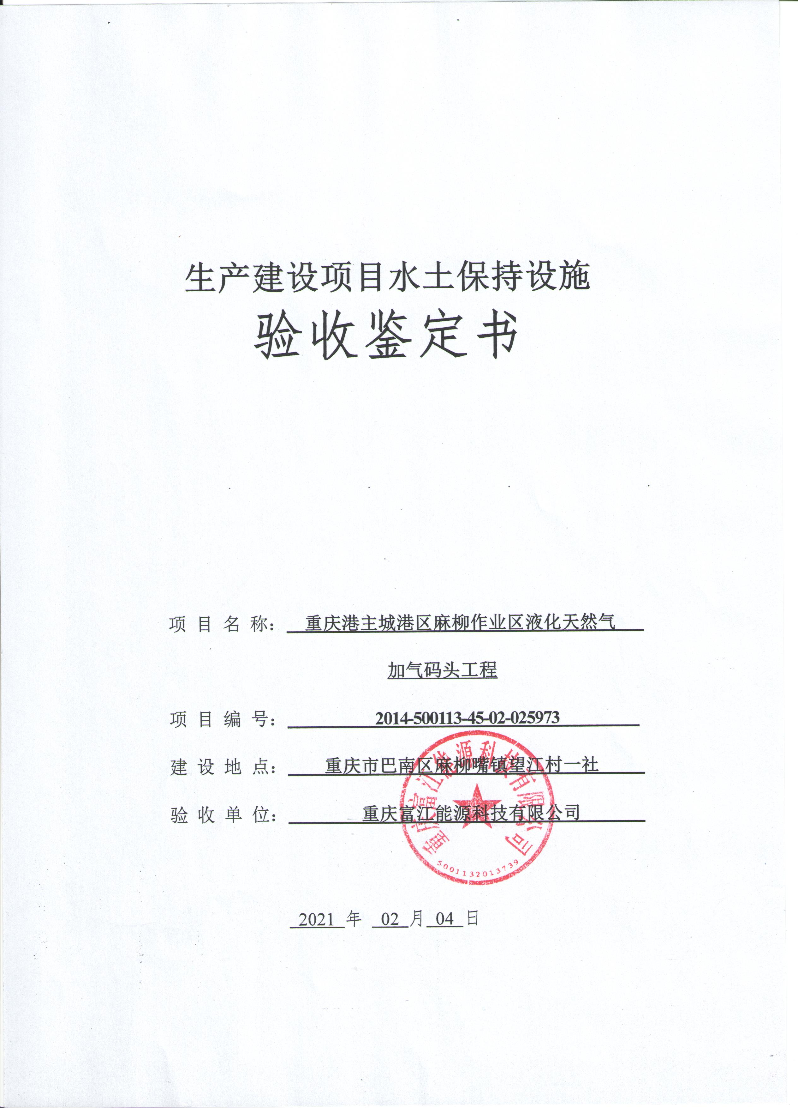

一、生产建设项目水土保持设施验收基本情况表
项目名称 | 重庆港主城港区麻柳作业区液化天然气加气码头工程 | 行业  类别 | 涉水交通工程
主管部门  （或主要投资人） | 重庆富江能源科技有限公司 | 项目  性质 | 新建
水土保持方案批复  机关、文号及时间 | 重庆市水利局、渝水许可〔2013〕71号、  2013年5月15日
水土保持方案变更批复  机关、文号及时间 | \
项目建设起止时间 | 2012年6月~2014年10月
水土保持方案编制单位 | 中煤科工集团重庆设计研究院
水土保持方案初步设计  单位 | 重庆交达工程勘察设计有限公司  中国市政华北设计研究总院有限公司
水土保持监测单位 | 重庆富江能源科技有限公司
水土保持施工单位 | 重庆渝康建设（集团）有限公司  重庆市渝航交通工程有限公司
水土保持监理单位 | 黑龙江黑航工程监理咨询有限公司重庆分公司
水土保持设施验收  报告编制单位 | 重庆骊跃环保工程有限公司

二、验收意见
根据《中华人民共和国水土保持法》第二十七条、《关于加强事中事后监督规范生产建设项目水土保持设施自主验收的通知》（水保[2017]365号）、《重庆市水利局关于转发水利部关于加强事中事后监管规范生产建设项目水土保持设施自主验收的通知》（渝水[2017]255号）等有关规定，2021年2月2日，重庆富江能源科技有限公司组织召开了重庆港主城港区麻柳作业区液化天然气加气码头工程水土保持设施验收会，参加会议的有重庆交达工程勘察设计有限公司、中国市政华北设计研究总院有限公司、重庆渝康建设（集团）有限公司、重庆市渝航交通工程有限公司、黑龙江黑航工程监理咨询有限公司重庆分公司、重庆骊跃环保工程有限公司的代表共计七人参加，会议成立了验收组，并由建设单位重庆富江能源科技有限公司代表作组长。
验收组实地察看了该工程水土保持设施建设情况，查阅了《重庆港主城港区麻柳作业区液化天然气加气码头工程水土保持设施验收报告》等相关资料，听取了验收报告编制单位有关情况的汇报，经过认真讨论，形成验收意见如下：
(一)项目概况
重庆港主城港区麻柳作业区液化天然气加气码头工程位于重庆市巴南区麻柳嘴镇望江村一社，本工程新建船舶用LNG燃料加气站，新建3000吨级（中洪水期兼顾5000吨级）船舶加气泊位1个，设计LNG通过加气能力3.2万吨/年，主要由码头工程、岸上工程及配套工程三部分组成（本工程进港道路共用重庆东琪港务物流有限公司已建进场道路，施工时不再另行建设），建设内容主要包括3000吨级（兼顾5000吨级）加气趸船泊位1个、架空斜坡道、陆域LNG储罐区、CNG装卸岛及罩棚、放散管、生产辅助用房、消防水池、工艺装置区、挡土墙及锚杆护坡、门卫计量室、站区道路等，总用地面积3.45hm²（不动产权证书面积为2.16hm²，剩余1.29hm²为长江淹没区），总建筑面积2114.34m²，总绿地面积0.35hm²，绿化率16.6%（陆域平台围墙内）。项目总占地面积为3.45hm²，其中永久占地3.41hm²，临时占地0.04hm²。本工程土石方挖方2.85万m³，填方5.55万m³，借方2.94万m³，弃方0.24万m³，借方全部来自麻柳沿江开发区内的春天门大桥弃渣场，本工程不单独设置取土场；弃方中0.06万m³钻渣经晾晒处理后用于绿化地平铺处理，剩余0.18万m³表土后期全部用于绿化用地回填，本工程无永久弃渣产生，不设置弃渣场。本工程实际完成总投资8825.90万元，其中土建工程投资6705.84万元。项目实际建设时间为2012年6月开工，2014年10月完工，施工总工期为29个月。
(二)水土保持方案批复情况（含变更）
2013年5月15日，重庆市水利局以“渝水许可〔2013〕71号”文批复了重庆港主城港区麻柳作业区液化天然气加气码头工程水土保持方案报告书。
据本工程水土保持方案批复，本工程扰动原地貌面积为3.77hm²，防治责任范围为4.26hm²。根据本工程水土流失预测、防治责任范围以及水土流失防治分区和防治内容，确定不同的防治措施及布局，并形成水土流失防治体系。其主要的水土保持措施为：码头区域防治区钻渣运输586m³；岸上区域防治区排水沟550m，表土剥离1872m³，表土回填1872m³，绿化工程6240m²，临时排水沟300m，临时沉沙池2个，装土草袋拦挡62m³，临时沉浆池1个，干砌块石临时挡墙120m³，防雨布覆盖2200m²；进港道路防治区浆砌块石护坡340.70m³，排水沟66m，防雨布覆盖1000m²。
水土保持总投资为87.08万元，其中方案新增投资44.63万元，主体工程已列投资42.45万元。方案新增水保投资中工程措施费6.58万元，施工临时措施费5.64万元，独立费用27.08万元，基本预备费2.36万元；水土保持（设施）补偿费2.97万元。
(三)水土保持初步设计或施工图设计情况
项目的主体设计单位重庆西科水运工程咨询中心/重庆交达工程勘察设计有限公司/中国市政华北设计研究总院有限公司将水保方案批复的水土保持措施和投资纳入后续初步设计和施工图设计相应章节中，配合水土保持措施的完善及为下步的实施提供技术支撑。
(四)水土保持监测情况
本工程水土保持监测工作由建设单位重庆富江能源科技有限公司开展。建设单位根据实际建设情况，主要采取调查监测和巡视监测的方法，并根据监测结果编制了《重庆港主城港区麻柳作业区液化天然气加气码头工程水土保持监测总结报告》。
根据水土保持监测总结报告，本工程建设实际发生水土流失防治责任范围3.45hm²，其中永久占地3.41hm²，临时占地0.04hm²；扰动地表面积3.45hm²，共计治理扰动土地面积3.41hm²；造成水土流失面积0.35hm²，共计治理水土流失面积0.35hm²；经计算得，扰动土地整治率达到98.84%，水土流失总治理度达到100%，土壤流失控制比1.0，拦渣率为98.75%，林草植被恢复率达100%，林草覆盖率达16.6%。水土保持监测三色评价结论为“绿”色。
(五)竣工验收报告编制情况
项目建设单位重庆富江能源科技有限公司于2020年12月底自主组织开展了对重庆港主城港区麻柳作业区液化天然气加气码头工程的水土保持设施验收工作，并委托重庆骊跃环保工程有限公司编制了《重庆港主城港区麻柳作业区液化天然气加气码头工程水土保持设施验收报告》。报告编制人员通过现场调查、资料收集及数据分析等方式，编制完成了本验收报告。报告中认为本工程基本完成了水土保持方案确定的防治任务，水土保持投资较好落实，已完成的各项工程质量总体优良。水土保持设施总体上符合国家水土保持法律法规及技术标准规定的验收条件，达到批准的水土保持方案的要求，通过水土保持设施验收。报告中主要对实际完成的水土保持工程量和投资进行了统计，在项目建设过程中，建设单位基本落实了水土保持防治措施，实施了钻渣运输、表土剥离、表土回覆、排水沟、绿化工程、临时排水沟、临时沉浆池、防雨布覆盖等措施。建设实际完成水土保持措施为：
（1）工程措施：码头区域防治区钻渣运输629.6m³；岸上区域防治区表土剥离1761m³，表土回覆1761m³，排水沟516m。
（2）植物措施：岸上区域防治区绿化工程3522.5m²。
（3）临时措施：岸上区域防治区临时排水沟260m，临时沉浆池1个，防雨布覆盖3700m²。
本工程实际完成的水土保持总投资为62.00万元，其中方案新增投资39.21万元，主体工程已列投资22.79万元。方案新增投资中工程措施费6.39万元，临时措施费4.09万元，独立费用23.71万元，基本预备费2.05万元，水土保持补偿费2.97万元；主体工程已列投资中工程措施费10.37万元，植物措施费12.42万元。
（六）验收结论
本工程在实施过程中落实了水土保持方案及批复文件要求，完成了水土流失预防和治理任务，水土流失防治指标达到水土保持方案确定的目标值，符合水土保持设施的验收条件，该项目水土保持设施通过验收。
（七）后续管护要求
在工程完工后，建设单位重庆富江能源科技有限公司将继续领头做好水土保持工作，同时将进一步加强水土保持设施管护工作，确保其持续、安全、有效运行。特别加强对项目区内草皮生长较差的地块进行补植及养护力度，保证植物的存活率，使其充分发挥水土保持效益和绿化环境的作用。建设完成后将有专门负责人承担后期的主要管护工作，使各项措施持续发挥最佳的防治效益。

